29.04.2016 г. в нашем СП «Детский сад «Бабочка» в старшей группе «Гвоздичка», воспитатели Пивоварова Е.В., Ерёмина К.С. и музыкальный руководитель Шамбарова С.Е. ,прошёл спортивный праздник с родителями.
Цель праздника: Объединить родителей и детей в общем стремлении к ЗОЖ. Участников и гостей встречали два клоуна, которые своей энергией, задором, настроили и сплотили всех присутствующих.
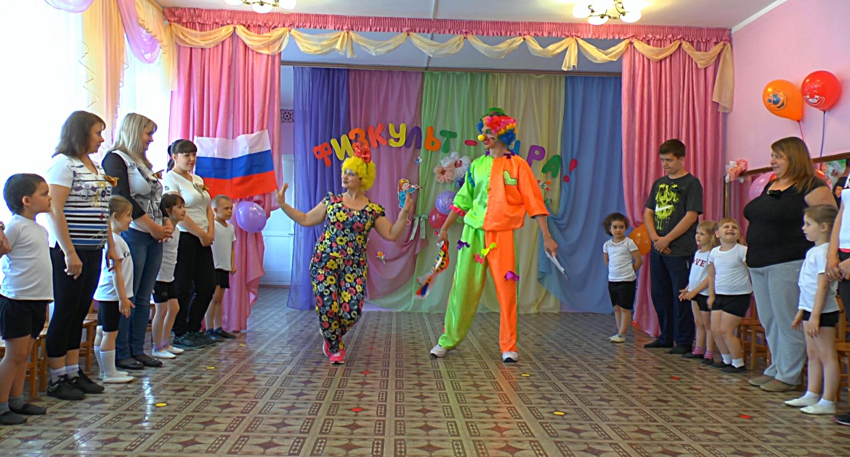

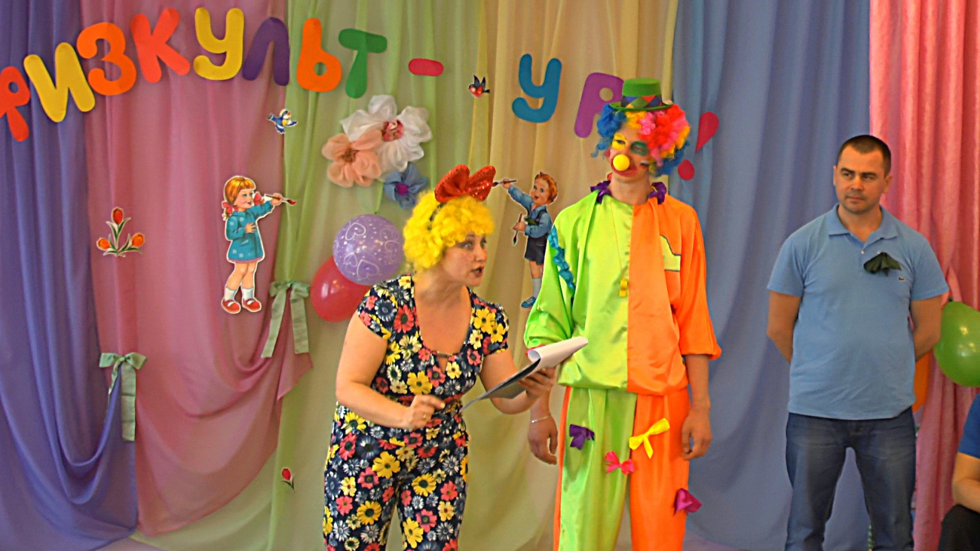
Изюминкой праздника стала разминка, которая завела всех в зале, включая членов жюри.
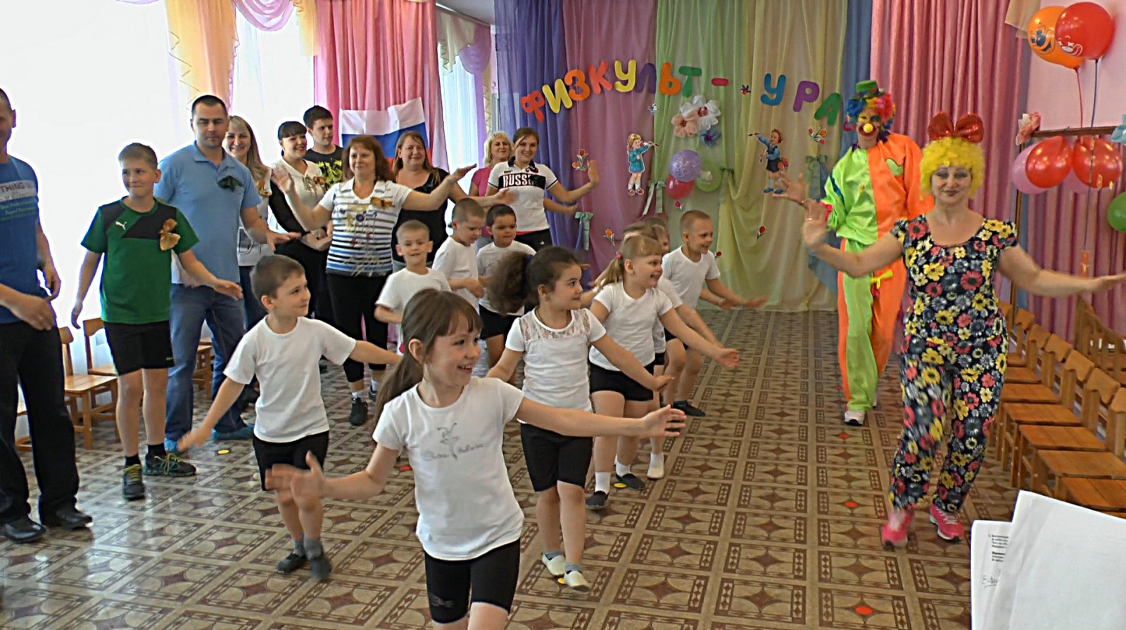

Спортивные эстафеты сопровождались песнями, танцами и загадками о спорте. В конце праздника всех участников наградили медалями и подарками.
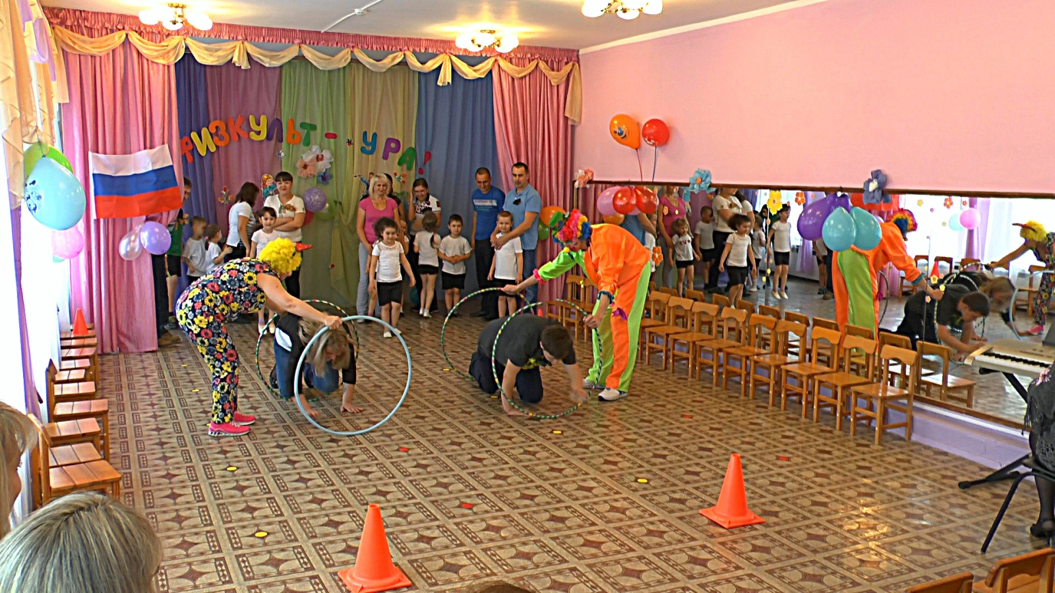
Мероприятие прошло на высоком профессиональном уровне.
Благодаря качественной подготовке и отличной работе праздник получился весёлым и задорным.

